Схема границ
Рыбоводного участка
протока без названия вблизи протоки Вашпост
Ханты-Мансийский район
Площадь – 0,29 га

 | Географические координаты точек
 | С.Ш. |  |  | В.Д.
 | град. | мин. | сек. | град. | мин. | сек.
1 | 60 | 57 | 38 | 68 | 26 | 48
2 | 60 | 57 | 35 | 68 | 26 | 59
3 | 60 | 57 | 32 | 68 | 27 |   07

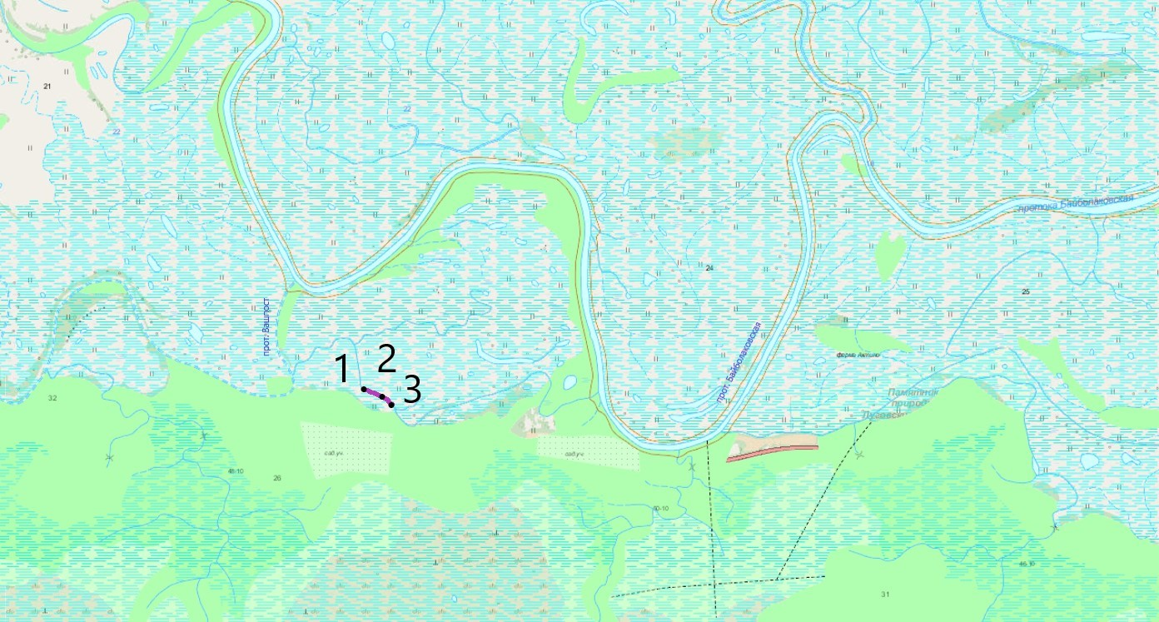
Условные обозначения:
Граница рыбоводного участка

Текстовое описание:
Акватория, ограниченная последовательным соединением точек (1-2, 2-3):
1. C.Ш. 60° 57' 38" B.Д. 68° 26' 48";
2. C.Ш. 60° 57' 35" B.Д. 68° 26' 59";
3. C.Ш. 60° 57' 32" B.Д. 68° 27' 07"

